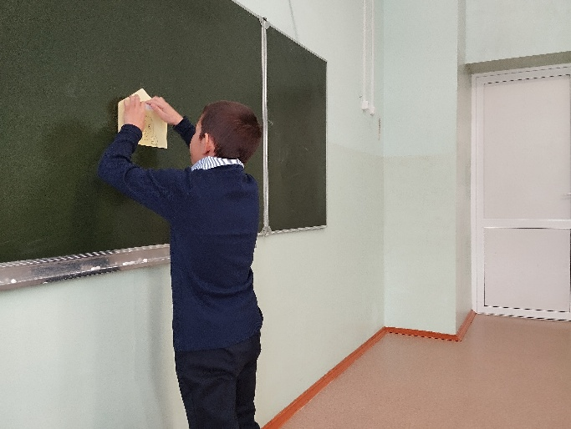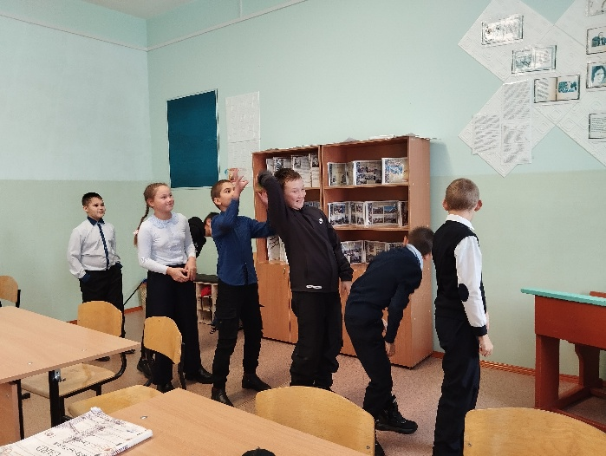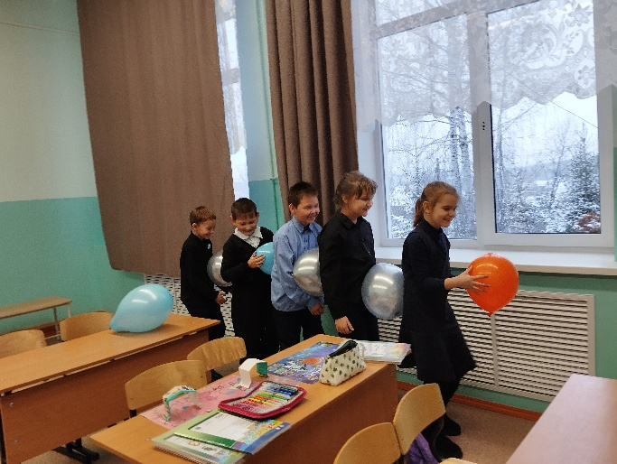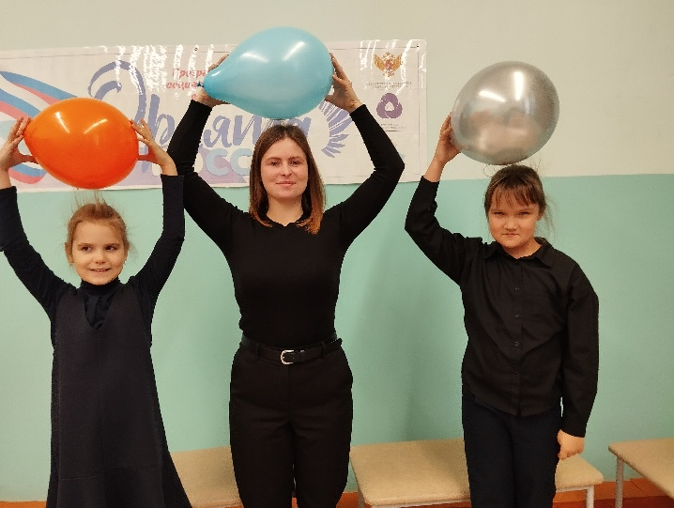
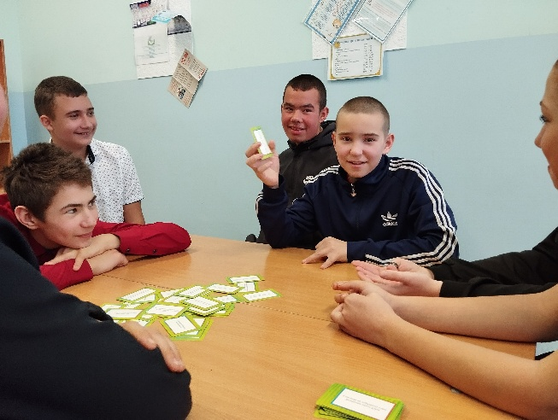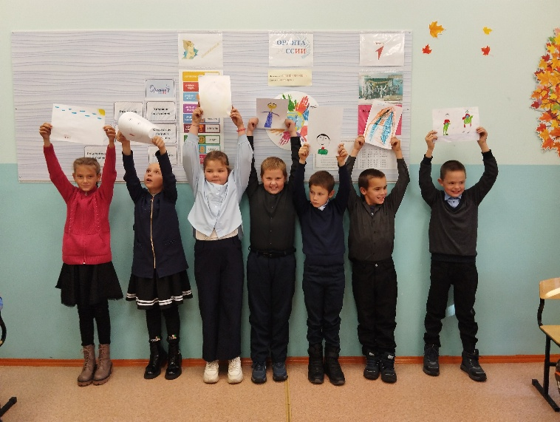

С 18 ноября по 24 ноября 2024 года в нашей школе прошла осенняя Неделя Психологии.
Осенняя Неделя Психологии – инструмент для формирования и развития психологически безопасного образовательного пространства. В рамках Недели Психологии были проведены мероприятия, направленные на развитие навыков жизнестойкости; совершенствование навыков общения, социальной гибкости и дружелюбия; формирование благоприятного социально-психологического климата.
Занятия были живыми, познавательными и наполненные смехом детей!

